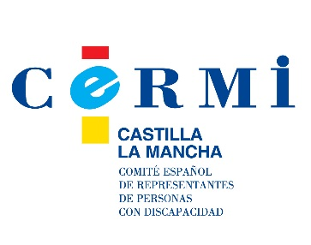
El Real Patronato sobre Discapacidad convoca las ayudas del “Programa Reina Letizia para la Inclusión”
https://www.boe.es/boe/dias/2019/07/03/pdfs/BOE-B-2019-30074.pdf

FINALIDAD

Dirigido a promover la mejora de las condiciones educativas de las personas con discapacidad, prestando especial atención a los aspectos relacionados con su desarrollo profesional y a la innovación y la investigación, mediante la concesión de ayudas directas a los beneficiarios. Curso 2019-2020

BENEFICIARIOS

- Personas físicas con nacionalidad española o residencia legal en España.
- Edad igual o superior a los 16 años.
- Discapacidad igual o superior al 33 % o situaciones asimiladas.
Consultar Condiciones específicas para cada modalidad, consultar las Bases Reguladoras de la Convocatoria

- Para la asistencia técnica y personal de apoyo para La formación y mejora de condiciones educativas,
- Para los estudios de postgrado y máster,
- Para la movilidad internacional,
- Para la movilidad nacional,
- Para el doctorado,
- Para la carrera docente o investigadora

PLAZO PRESENTACIÓN DE SOLICITUDES

Un mes desde el día siguiente a la publicación el día 3 de julio de 2019 en el BOE N.º 158 del Extracto de la Convocatoria.
Desde el día 4 de julio hasta el día 5 de agosto de 2019

DONDE PRESENTAR

Sede Electrónica Ministerio de Sanidad, Consumo y Bienestar Social:
Dirección: https://sede.mscbs.gob.es/.
Enlace:https://sede.mscbs.gob.es/ciudadanos/procAdministrativos.do?tipo=listarxOrgano&id=EA0022231.
También podrá acceder a la solicitud en esta dirección de internet: www.rpdiscapacidad.gob.es

PARA MÁS INFORMACIÓN

Fundación ONCE.
Dirección de Programas de Universidades y Talento Joven.
Tlf: 91-5068945 / 91-5068946
Persona de contacto: Isabel Ortega.
Correo electrónico: inclusionrpd@fundaciononce.es

MODELOS A PRESENTAR

- Anexo I. Solicitud de ayudas del Programa Reina Letizia para la Inclusión.
- Anexo II. Modelo de declaración de aceptación de las condiciones de la convocatoria.
- Anexo III. Modelo de declaración responsable.

CERMI CASTILLA-LA MANCHA – WWW.CERMICLM.ORG
C/REINO UNIDO, 10-45005 TOLEDO
TELF.:925-257937 – CERMICLM@CERMICLM.ORG -- @CERMICLM

